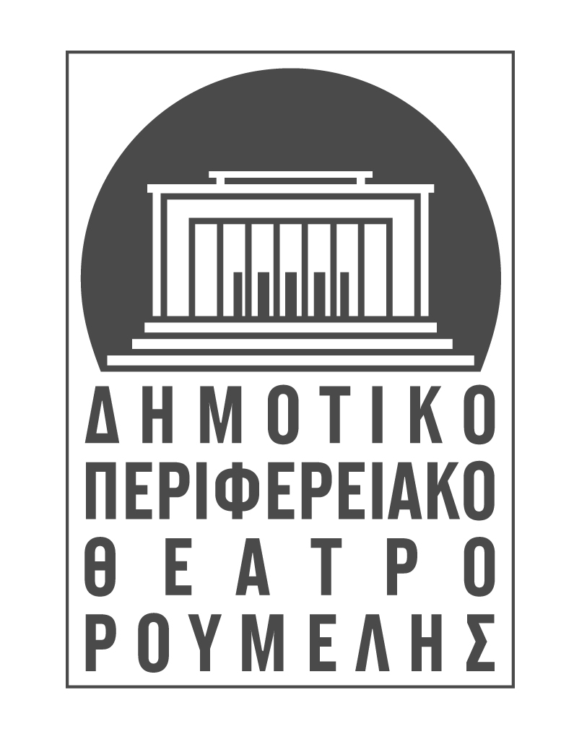
ΔΕΛΤΙΟ ΤΥΠΟΥ

Πατριδογνωσία στο 18ο Φεστιβάλ για Σολίστες & Πρωταγωνιστές
Λαμία, 20 Νοεμβρίου 2015

«Πατριδογνωσία»
ή τίποτα πια δεν είναι για συγγνώμη
μια πολιτική επιθεώρηση τσέπης με τον Γεράσιμο Γεννατά

Όμως εσείς,
θα το μπορούσατε ποτέ καθώς εγώ,
τον εαυτό σας να γυρίσετε τα μέσα του όξω,
έτσι που να γενείτε ολάκεροι ένα στόμα;
Βλαντιμίρ Μαγιακόφσκι

Ο Γεράσιμος Γεννατάς παρουσιάζει, την πολιτική επιθεώρηση τσέπης Πατριδογνωσία ή τίποτα πια δεν είναι για συγγνώμη. Σατιρίζοντας καταστάσεις και πρόσωπα, μοιράζεται σκέψεις και συναισθήματα, ιδέες και προβληματισμούς, για τα όρια της εξουσίας στην καθημερινή μας ζωή, σπάζοντας το φράγμα μεταξύ αιχμηρού και αστείου, διασκέδασης και κραυγής.

Η Ελλάδα, η Ευρωπαϊκή Ένωση αλλά κι ο κόσμος ολόκληρος είναι η σύγχρονη αρένα της ανθρώπινης εξαθλίωσης, όπου πρωταγωνιστούν τύραννοι σημερινοί, με θεατές τους λαούς και σκηνές από σκληρούς αγώνες και προδομένα όνειρα.

Μια σκηνική σύνθεση πάνω σε κείμενα των Ξενοφώντα, Θουκυδίδη, Λειβαδίτη, Γαλίτη, Γεννατά και μελοποιημένα ποιήματα που ακούγονται ζωντανά σε πρώτη εκτέλεση των Μαγιακόφσκι, Μπρεχτ, Έλιοτ, και Λασκαράτου.
Πρωτότυπα κείμενα: Γεράσιμος Γεννατάς, Γιώργος Γαλίτης
Επιλογή κειμένων: Γεράσιμος Γεννατάς, Γιώργος Κομπογιάννης
Σκηνοθεσία: Θανάσης Χαλκιάς
Μουσική: Γιώργος Κομπογιάννης
Επιμέλεια σκηνικού χώρου & κοστουμιών: Θάλεια Ιστικοπούλου
Σχεδιασμός φωτισμών: Χριστίνα Καμμά
Σχεδιασμός βίντεο: Γιάννης Λεοντάρης
Βοηθός σκηνοθέτη - Κατασκευές: Βασιλική Τσακίρη
Οργάνωση παραγωγής: Αρτίνα Γκέτση

Παίζει ο Γεράσιμος Γεννατάς
και ο μουσικός:
Βασίλης Μπαμπούνης - τραγούδι, κιθάρα

Γενική είσοδος: 10€

Για κρατήσεις θέσεων και πληροφορίες επικοινωνείτε στα τηλέφωνα 22310 33325 και 32215.

ΔΗ.ΠΕ.ΘΕ. ΡΟΥΜΕΛΗΣ ΥΨΗΛΑΝΤΗ 17, Τ.Κ. 35100 ΛΑΜΙΑ ΤΗΛ. 2231033325, ΦΑΞ. 2231032215 e-mail: dipether@otenet.gr , www.dipetheroumelis.gr ,facebook

